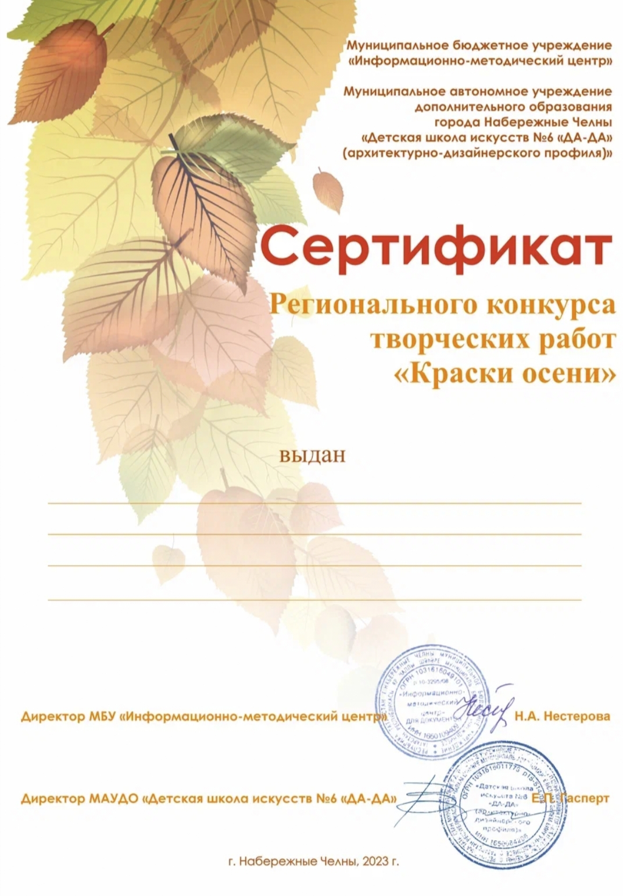

Мамбетовой Снежанне Ильхамовне
Педагог дополнительного образования/методист
МБО ДО «ЦДТ «Развитие» Азнакаевского муниципального района РТ пгт Актюбинский

